

UNIVERSIDAD TECNOLÓGICA CENTROAMERICANA (UNITEC)

EXPERIENCIA DE USUARIO SECCIÓN 1383

DCU - Examen #1

Arnold Adrián Milla Guevara 12311192

DOCENTE: ING. CLAUDIA CORTES

TEGUCIGALPA, M.D.C., Noviembre, 16, 2025

Informe de Documentación DCU — Página Web “Netflis”

Este documento va a explicar la funcionalidad de cada parte de el examen de User experience. La finalidad de este examen fue recrear Netlfix no completamente pero si parcialmente y que tuviera un ui adaptativo a tamaños de pantalla diferentes.
NavBar:
La navbar tiene botones a la izquierda los cuales moveran al usuario a el carussel respectivo, en la parte derecha tiene una searchbar la cual tiene animación de click pero no es funcional. Y tambien tiene 3 botones los cuales solo son visuales porque tienen funcionalidad.

Banner de contenido destacado:
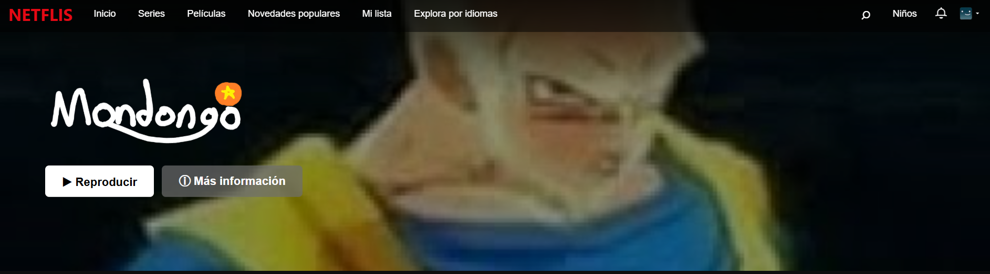

Aquí lo que se muestra es un banner de una película con su titulo y dos botones que utilizan unicode para facilitar y hacer más ligero cada modulo en vez de usar imagenes.

Carruseles con peliculas:
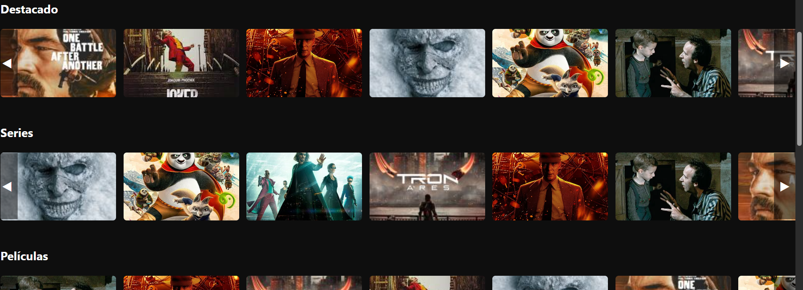

Despues del banner viene lo que son los carruseles con imágenes de películas, las cuales se guardan en un hash con su id, su imagen y su titulo.

Footer con información y links:
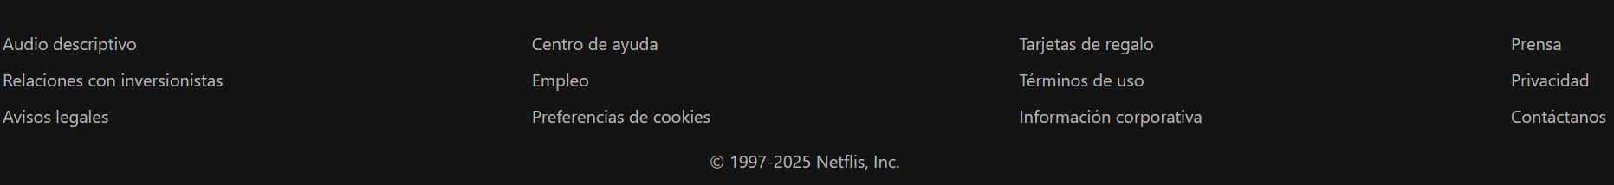

En la parte inferios de la pagina tiene un footer con toda la “información” y los “links” disponibles para contactar a la compañía los cuales redireccionan a un link no existente.

